
软件设计 石家庄铁道大学信息学院

实验8：适配器模式
本次实验属于模仿型实验，通过本次实验学生将掌握以下内容：
1、理解适配器模式的动机，掌握该模式的结构；
2、能够利用适配器模式解决实际问题。

[实验任务一]：双向适配器

实现一个双向适配器，使得猫可以学狗叫，狗可以学猫抓老鼠。

一：程序设计思想

首先，要实现双向适配器的话，适配者类也就是目标抽象类，所以本题中要把猫类和狗类都定义为接口；然后通过适配器创建这两个类的对象，而这两个类的具体方法实现则是有它们的子类来完成。

二：程序结果截图

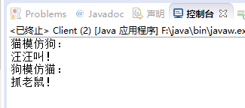

三：程序类图

